DMZ국제다큐멘터리영화제 보도자료 37

DMZ국제다큐멘터리영화제 X 프랑스대사관문화과
· 다큐멘터리 전문 OTT VoDA에서 12월 7일부터 ‘사운드 다큐멘터리를 만나다’ 특별 기획전 진행
· 프랑스 루이 뤼미에르 영화 학교의 ‘사운드 다큐멘터리 국제 여름 프로그램’에서
제작된 세계 각국의 신진 다큐멘터리스트들의 작품 6편 선보여
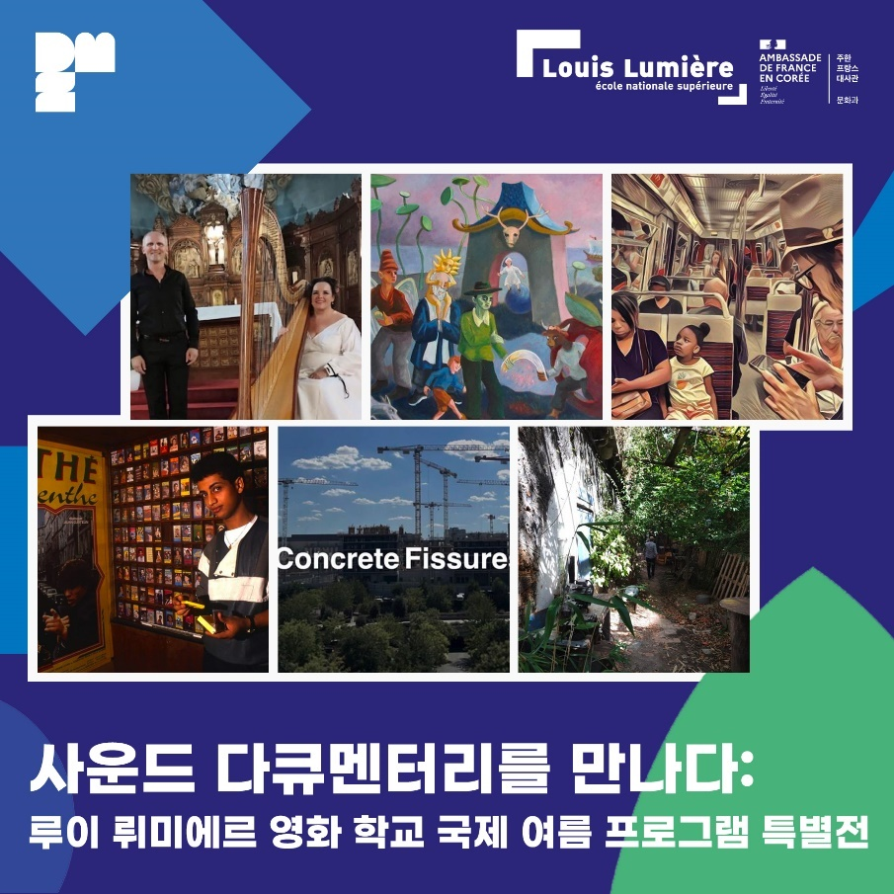

DMZ국제다큐멘터리영화제(이하 DMZ Docs, 조직위원장 김동연, 집행위원장 정상진)와 프랑스대사관문화과가 다큐멘터리 전문 OTT VoDA에서 특별 기획전 ‘사운드 다큐멘터리를 만나다: 루이 뤼미에르 영화 학교 국제 여름 프로그램 특별전’(이하 사운드 다큐멘터리를 만나다)을 12월 7일부터 진행한다.

DMZ Docs는 올해 5월 프랑스대사관문화과의 제안으로 프랑스 루이 뤼미에르 영화 학교의 ‘사운드 다큐멘터리 국제 여름 프로그램’에 참여할 국내 참가자 1인을 선발하였다. 치열한 경쟁을 거쳐 뉴미디어 저널리즘 그룹 '닷페이스'에서 저널리스트로 활동한 박소현 감독이 선발되었으며, 세계 각국에서 모인 신진 다큐멘터리스트들과 함께 파리 루이 뤼미에르 영화 학교에서 6주간에 걸쳐 라디오 다큐멘터리 장르와 사운드스케이프, 레코딩 기술 등을 교육 받았다.

VoDA 특별 기획전 ‘사운드 다큐멘터리를 만나다’에서는 인도, 이집트, 러시아, 아르헨티나, 이스라엘, 남아프리카공화국, 모로코, 한국, 그리스, 이란, 콜롬비아 등 11개국 참여자들이 만들어 낸 다양하고 실험적인 단편 사운드 다큐멘터리 6편을 소개한다. 해당 작품들은 올해 제14회 DMZ국제다큐멘터리영화제 기간 중 전시 공간인 ‘DMZ스퀘어’에서 관객들에게 선보인 바 있다.

DMZ Docs 강진석 프로그래머는 “이번 사운드 다큐멘터리 워크숍 작품들은 다큐멘터리 장르의 새로운 감각과 형식, 그리고 가능성을 보여준다. 기존의 라디오를 넘어 팟캐스트와 소셜미디어와 같은 디지털 플랫폼으로 확장할 수 있는 사운드 다큐멘터리의 새로운 지평을 확인할 수 있을 것이다. 향후에도 계속적인 협업을 통해 국내 창작자들이 루이뤼미에르 학교의 워크숍에 참가할 수 있는 기회를 얻을 수 있기를 희망한다.”고 전했다.

국내 유일의 다큐멘터리 전문 OTT VoDA에서 진행되는 ‘사운드 다큐멘터리를 만나다’ 특별 기획전은 VoDA 회원 가입 및 로그인 후 무료로 관람할 수 있으며 한글 자막이 제공된다.

[사운드 다큐멘터리를 만나다: 루이 뤼미에르 영화 학교 국제 여름 프로그램 특별전] 작품 소개
제목 | 참가자 | 국가 | 러닝타임 | 작품 소개
<신은 요한 제바스티안 바흐 덕을 톡톡히 보고 있다> | 아메드 아슈르  라다프리야 굽타 | 인도, 이집트 | 10분 | 종교적, 정신적 경험에서 소리는 어떤 역할을 할까. 다양한 음악가들을 만나 음악이 어떻게 영적 세계와 조우하는지를 탐구한다.
<위대한 개미핥기 출신 수도원장들> | 나스티야 코마로바  루치 아나리조 | 러시아, 아르헨티나 | 12분 | 매주 한 무리의 예술가들이 모여 각자의 상상을 한데 펼쳐 놓는다. 꿈, 콜라주, 즉흥시 등등. 그리고 질문을 던진다. 놀이는 저항이 될 수 있을까?
<생각의 열차> | 하쉬 쿠마르 카트와니  론 슈무엘리 | 인도, 이스라엘 | 13분 | 매일 파리 시민들과 관광객을 실어 나르는 파리 지하철. 그곳에서 우연히 마주치는 사람들의 생각들을 듣는다.
<바르베스, 음악을 통한 지역의 역사> | 테바디 모틀라  파이샬라 후치 | 남아프리카공화국, 모로코 | 11분 | 파리 이주민들의 역사를 품고 있는 바르베스. ‘곤란한 지역’으로 치부되곤 하는 그 곳을 찾아가서 사라져 가는 이주민 음악을 만난다.
<콘크리트 균열> | 박소현  네펠리 사니 | 한국, 그리스 | 13분 | 2024년 파리 올림픽을 위한 공사가 진행중인 파리. 젠트리피케이션과 재개발에 시달리는 한 지역의 소리들을 통해 올림픽 게임 이면의 이야기를 밝혀낸다.
<자반 언어> | 사남 자비드  페데리코 세르자 | 이란, 콜롬비아 | 15분 | 파리로 이주한 이란 음악가와 콜롬비아 시인. 고향을 떠나 새로운 땅에서 새로운 언어를 배워야했던 그들이 경험한 감정과 영혼의 흐름을 따라간다.

